https://doi.org/10.23913/ride.v11i22.869
Artículos científicos
CLIL como metodología de enseñanza de inglés mediante música y literatura
CLIL as a Teaching Methodology of the English Language Through Music and Literature
CLIL como metodologia de ensino de inglês por meio da música e da literatura

Génesis Gabriela Barberán Álvarez
Pontificia Universidad Católica del Ecuador, Ecuador
ggbarberan@pucesd.edu.ec
https://orcid.org/0000-0003-4436-2495
Ana Verónica Reza Segovia
Pontificia Universidad Católica del Ecuador, Ecuador
rsav@pucesd.edu.ec
https://orcid.org/0000-0002-1707-3930

Resumen
La enseñanza del inglés como segunda lengua ha ganado un lugar importante en los sistemas educativos del mundo. Por ello, se han desarrollado metodologías buscando que los estudiantes alcancen un aprendizaje significativo de la lengua inglesa. El objetivo del presente trabajo fue aplicar la metodología content language integrated learning (CLIL) a través de la música y la literatura para mejorar el proceso de enseñanza-aprendizaje del inglés de los estudiantes del nivel B1 de la Jordan Language School durante el primer módulo del periodo académico abril-agosto 2020. Se trata de una investigación con un enfoque cuantitativo; un estudio cuasiexperimental. Como parte de los resultados se encontró que el proceso de enseñanza-aprendizaje basado en el método comunicativo enfatiza el conocimiento de gramática y vocabulario para desarrollar las destrezas de producción oral de manera fluida, pero resta intervención a la escritura y lectura. Al aplicar la metodología CLIL mediante la música y literatura, se integra una secuencia de actividades integrales que permite el desarrollo de las cuatro destrezas básicas del idioma, además de dar un valor agregado al incluir contenidos no lingüísticos. A partir de la implementación de CLIL, los estudiantes mejoraron su desenvolvimiento usando el inglés en diferentes contextos sociales, entendiendo las variedades lingüísticas del idioma y produciendo composiciones académicas de forma escrita siguiendo las normas establecidas por el Marco Común Europeo de Referencia para las Lenguas.
Palabras clave: aprendizaje, CLIL, enseñanza, inglés, metodología.

Abstract
Teaching English as a second language has gained an important place in the educational systems around the world. For this reason, different methodologies have been developed for students to achieve significant learning of the English language. The goal of this work was to apply the content and language integrated learning (CLIL) methodology through music and literature to improve the teaching-learning process of the English language of the students from level B1 of Jordan Language School during the first module of the academic period April-August 2020. It is an investigation with a quantitative approach; a quasi-experimental study. As part of the results, it was found that the teaching-learning process based on the communicative method emphasizes the knowledge of grammar and vocabulary to develop oral production skills in a fluent way, but reduces intervention to writing and reading. By applying CLIL methodology through music and literature, a sequence of integral activities is integrated, which allow the development of the four basic skills of the language, giving added value by including non-linguistic content. From the implementation of CLIL, students improve their performance using English in different social contexts, understanding the linguistic varieties of the language and producing written academic compositions following the standards established by the Common European Framework of Reference for Languages.
Keywords: learning, CLIL, teaching, English, methodology.

Resumo
O ensino do inglês como segunda língua tem ganhado um lugar importante nos sistemas educacionais do mundo. Por esta razão, metodologias foram desenvolvidas a fim de que os alunos alcancem um aprendizado significativo da língua inglesa. O objetivo deste trabalho foi aplicar a metodologia de aprendizagem integrada de linguagem de conteúdo (CLIL) por meio da música e da literatura para melhorar o processo de ensino-aprendizagem de inglês para alunos do nível B1 da Jordan Language School durante o primeiro módulo do período letivo abril-agosto de 2020 .É uma investigação com abordagem quantitativa; um estudo quase experimental. Como parte dos resultados, constatou-se que o processo de ensino-aprendizagem baseado no método comunicativo enfatiza o conhecimento da gramática e do vocabulário para desenvolver as habilidades de produção oral de forma fluida, mas subtrai a intervenção da escrita e da leitura. Ao aplicar a metodologia CLIL através da música e da literatura, integra-se uma sequência de atividades abrangentes que permite o desenvolvimento das quatro competências básicas da língua, para além de proporcionar valor acrescentado ao incluir conteúdos não linguísticos. A partir da implementação do CLIL, os alunos melhoraram o seu desempenho utilizando o inglês em diferentes contextos sociais, compreendendo as variedades linguísticas da língua e produzindo redações académicas de forma escrita seguindo as normas estabelecidas pelo Quadro Europeu Comum de Referência para as Línguas.
Palavras-chave: aprendizagem, CLIL, ensino, inglês, metodologia.
Fecha Recepción: Agosto 2020 Fecha Aceptación: Febrero 2021

Introducción
Cada vez es mayor la importancia de hablar inglés en diferentes contextos sociales que abarcan el ámbito educativo, económico, social, laboral, cultural e investigativo. El poder relacionarse con otras personas a través de este idioma, dentro y fuera del país, se ha convertido en una gran necesidad. Como consecuencia, la enseñanza del inglés está tomando un papel imprescindible en los sistemas educativos de varios países (Nunan, 2003).
Si bien se han desarrollado varias metodologías para la enseñanza del inglés, muchas de ellas no han brindado resultados favorables, debido a que, principalmente, no responden a las necesidades de los estudiantes. Hoy en día, un enfoque educativo que no interpela y considera las inquietudes de los alumnos, más allá de ser considerado tradicional y obsoleto, resulta poco eficaz.
Durante el último siglo, sin embargo, content and language integrated learning (CLIL) se ha posicionado como una metodología en crecimiento debido a que crea un contexto bilingüe de alto grado en el que los estudiantes aprenden inglés a través de diferentes asignaturas escolares y expresiones artísticas como la literatura y la música. A diferencia de las metodologías tradicionales, que buscan únicamente desarrollar las destrezas del idioma, CLIL promueve el aprendizaje del inglés a través de la construcción en lugar de la instrucción (Coyle, Hood y Marsh, 2010).
De hecho, una investigación realizada en España estudió la implementación de la metodología CLIL mediante la música y determinó que reunir estos dos elementos, la música y la enseñanza-aprendizaje del inglés, es un gran recurso para adquirir, profundizar y reforzar conocimientos, ya que mejora la posibilidad de escuchar, inventar, expresar e interpretar; en suma, favorece la motivación para encontrar en el inglés algo divertido y lúdico (Castro, 2014).
Dentro de esta misma línea, una investigación llevada a cabo en Santander, Colombia, aplicó la metodología CLIL a través de la literatura en un grupo de estudiantes entre los 11 y 12 años. A partir de la lectura de textos literarios, se realizaron varias actividades como dramatizaciones, resúmenes y canciones que permitieron a los estudiantes enriquecer su inglés. Como resultado se determinó que la literatura estimula la adquisición de esta lengua y proporciona un aprendizaje significativo, al mismo tiempo que aumenta el interés y la motivación a tal grado de que el aprendizaje del idioma se da de una manera más agradable (Abascal, 2016).
A pesar de estos estudios, la aplicación de la metodología CLIL no es una realidad en la mayoría de los países del mundo. En el caso de Ecuador, el inglés se ha convertido en parte del sistema educativo. Sin embargo, a pesar de los esfuerzos que se han realizado por mejorar la calidad de su enseñanza, se han detectado muchas falencias. En el año 2019, el EF English Proficiency Index, a cargo de la empresa internacional EF Education First [EF] (2019), evaluó el nivel de competencias del idioma inglés y posicionó a Ecuador en el puesto número 81 de 100 países participantes. Según EF (2019), se encuentra en un nivel “muy bajo”. Una de las principales causas de estos resultados en Ecuador es la aplicación de una metodología tradicional y sistemática.
De acuerdo con Frigols (2011), la CLIL solo tiene ventajas, pues acelera el aprendizaje de contenidos y del idioma de una manera divertida. En este sentido, se entiende que los procesos de enseñanza-aprendizaje del inglés requieren la aplicación inmediata de dicha metodología, ya que permite que el conocimiento del idioma se fusione con el conocimiento del contenido y de esta manera se adquiera el idioma de manera natural e innovadora.
El presente trabajo es de relevancia social y está íntimamente relacionado con la propuesta educativa del buen vivir (Constitución de la República del Ecuador, 2008; Lara y Herrán, 2016), así como con lo establecido por el artículo 26 de la propia constitución ecuatoriana: “La educación es un derecho que las personas a largo de su vida”. Asimismo, está basado en el Acuerdo 0052-14 dispuesto por el Ministerio de Educación (2014), donde se establece que partir del periodo lectivo 2016-2017 el inglés quedaría implementado como asignatura obligatoria desde segundo año de educación básica hasta tercer año de bachillerato en todas las instituciones del país. Dicho acuerdo, además, autoriza la implementación de la metodología CLIL en el proceso de enseñanza de este idioma.
Finalmente, la investigación en cuestión está sustentada en bibliografía que fue obtenida en sitios digitales científicos como Dialnet y Latindex, entre otros, y se desarrolla en un entorno práctico; contribuye a la solución de problemas que se presentan en el proceso de aprendizaje del inglés como segunda lengua, ello al proponer y aplicar una nueva metodología que ofrece a los docentes de inglés una visión amplia de contenidos y la flexibilidad para crear, producir y ejecutar nuevas técnicas y estrategias que van más allá de lo tradicionalmente aplicado.
Los elementos mencionados permitieron formular la siguiente interrogante de investigación: ¿cómo enseñar efectivamente el idioma inglés a los estudiantes del nivel B1 de la Jordan Language School?
Este problema se sistematiza a través de las siguientes preguntas:
- ¿Qué metodología aplica el docente de inglés en el proceso de enseñanza-aprendizaje del idioma inglés de los estudiantes del nivel B1 de la Jordan Language School?
- ¿Qué metodología se puede aplicar para enseñar efectivamente el idioma inglés a los estudiantes del nivel B1 del centro de inglés en cuestión?
- ¿Qué resultados se obtienen a partir de la aplicación de la metodología CLIL para la enseñanza efectiva del idioma inglés a los estudiantes del nivel B1 del centro de inglés Jordan Language School?
En función al problema detectado, se han planteado los siguientes objetivos:
- Aplicar la metodología CLIL a través de las asignaturas Música y Literatura para mejorar el proceso de enseñanza-aprendizaje del idioma inglés de los estudiantes del nivel B1 de la Jordan Language School durante el primer módulo del periodo académico abril-agosto 2020.
- Describir la metodología aplicada por el docente de inglés en el proceso de enseñanza-aprendizaje para la identificación de posibles problemas.
- Implementar la metodología CLIL para la enseñanza efectiva del idioma inglés a través de las asignaturas de Música y Literatura.
- Evaluar los resultados que se obtienen a partir de la ejecución de la metodología CLIL para su implementación permanente en el centro de inglés.
Por último, para responder a la interrogante de investigación, se formuló la siguiente hipótesis: la enseñanza del idioma inglés será efectiva a partir de la aplicación de la metodología CLIL.

Materiales y métodos
La metodología aplicada lleva consigo un enfoque cuantitativo, por cuanto se realizó la recolección de datos a partir del problema identificado y de la revisión de la literatura, lo cual derivó en la formulación de la hipótesis que se sometió a pruebas mediante el empleo del diseño de investigación (Hernández, Fernández y Baptista, 2003).
El estudio es de carácter cuasiexperimental, ya que se investigó el proceso de enseñanza en su contexto real y se limitó al periodo académico quimestral del centro de inglés abril-agosto 2020, donde se recolectaron los datos en diferentes etapas durante las horas de clases.
Se empleó un muestreo por conveniencia. La población de estudio estuvo constituida por nueve estudiantes hombres y mujeres entre 13 y 16 años del nivel B1 de la Jordan Language School de la ciudad de Santo Domingo, Ecuador. Se eligió a este grupo de trabajo debido a que, al estar en un nivel B1 (preintermedio), es más susceptible de llevar la metodología CLIL, ya que los estudiantes no tienen interferencia de contenidos previos en la lengua materna y sus bases en el segundo idioma les permiten entender los nuevos contenidos referentes a las áreas de literatura y música.
Se realizó un diagnóstico de la metodología empleada por el docente. Consistió en la aplicación de una encuesta compuesta por una serie de preguntas cerradas que los estudiantes respondieron con base en las características de las actividades aplicadas durante las clases en comparación con la descripción de las metodologías definidas en cada uno de los ítems de dicha encuesta. Los datos obtenidos permitieron tener un primer acercamiento con el método comunicativo, identificado en la encuesta. Para comprobar la efectividad de estos, se elaboró un plan de clase sobre uno de los temas básicos del nivel B1, el cual incluyó una serie de las actividades más frecuentes a las que los estudiantes han sido expuestos desde que iniciaron su proceso de aprendizaje del idioma inglés (desde los niveles A1 y A2 hasta el B).
Tabla 1. Plan de clase. Método comunicativo
Teacher: MSc. Génesis Barberán |  | Class: Level B1 |  | Institution: Jordan Language School
Objective: Describe the current methodology applied by the English teacher in the teaching-learning process in order to identify possible problems.
Stage | Activities |  | Resources |  | Evaluation
Beginning | Warm up:  - Show to the students a series of pictures about my last vacation and ask them to say a verb to represent each one.  - Use the verbs said by the students in order to relate the story of my vacations by describing the pictures one by one.  - Brainstorm students asking them what they did in their last vacations.  - Play a song and ask students to write and say all the verbs in simple past that they identified. |  | - Pictures  - Computer  - Internet  - Virtual Classroom  - Realia |  | Students will be evaluated through:  - Rubric Scales  - Written Test
Construction | - Give students the lyrics of the song and ask them to sing it at the same time they listen to it.  - After students sang the songs, explain that they have to change the lyrics into negative form using “didn’t” and the verb in present.  - After students changed the lyrics of the song into negative, ask them to say the lyrics in an interrogative form by using “did” at the beginning of each question.  - Ask the students to work in pairs in a breakout virtual room and create a dialogue using the simple past tense in affirmative, negative and interrogative form.  - Students have to role play their dialogues.
Consolidation | - Students have to tell in front of the class a story about their most wonderful vacations.
Evaluation | Students have to take a test about the simple past tense based on the CEFR.
Fuente: Elaboración propia
El plan de clase fue ejecutado en tres sesiones. A lo largo de estas se mostraron gráficos relacionados con el tema de “Vacaciones” y se indicó que dijeran un verbo relacionado con cada uno de ellos. Posteriormente se utilizaron los verbos mencionados para contar una historia sobre las vacaciones, lo cual dio paso a realizar una lluvia de ideas sobre las actividades que los alumnos realizaron en sus últimas vacaciones. Se reprodujo una canción y los estudiantes escucharon y escribieron los verbos en tiempo pasado que identificaron en esta; más tarde, se proyectó la letra de la canción para que todo el grupo pudiera cantarla al mismo tiempo que la escuchaba, y al terminar esta cada uno de ellos tuvo que cambiar la letra de afirmativa a negativa y a interrogativa usando los verbos auxiliares did y didn’t, respectivamente. Se dividieron las salas de Zoom para que los estudiantes trabajaran en parejas y realizaran un diálogo usando el tiempo gramatical en pasado afirmativo, negativo, interrogativo y respuestas cortas para actuarlo en un role play. Los estudiantes fueron evaluados de manera oral y escrita.
Posterior al diagnóstico y descripción del método comunicativo, se procedió a implementar la metodología CLIL dentro del proceso de enseñanza-aprendizaje del idioma inglés a partir del diseño de un módulo didáctico que se desarrolló durante cinco sesiones de clases, y que incluyó la integración de actividades innovadoras y atrayentes para los estudiantes, las cuales implicaban distintos contenidos relacionados con las áreas literaria y musical (razón por la que se adicionaron dos sesiones más que la metodología anterior sin afectar los resultados de la investigación), además de las actividades propias de la lengua inglesa referentes al mismo tema estudiado en el diagnóstico inicial.

Primera sesión. Introducción
Se proyectó un video sobre la vida antes y después de Cristo, luego se preguntó a los estudiantes qué les gustaría aprender sobre la historia de la clase y se tomó apuntes de sus opiniones para luego incluirlas en el proceso de enseñanza. Se presentó un mapa de contenidos del módulo y se proyectó un video sobre la historia bíblica de la reina Ester.

Segunda sesión. Investigación
Se proyectaron imágenes sobre los personajes de la historia de Ester y los estudiantes identificaron a cada uno de ellos diciendo sus nombres. Enseguida, eligieron un personaje e hicieron gestos para que el resto de la clase adivinara quién era y seleccionaron un adjetivo representativo formando una frase con used to (solía). Posteriormente, se proyectaron varias escenas de la historia, los discentes ordenaron cronológicamente y explicaron lo que sucedía en ellas. Para culminar esta actividad, el docente realizó preguntas que los alumnos respondieron con verdadero y falso.

Tercera sesión. Consolidación
Los alumnos formaron parejas y realizaron un organizador gráfico sobre lo que aprendieron de la historia; además, clasificaron la gramática y vocabulario empleados

Cuarta sesión. Creación I
Cada estudiante elaboró y expusieron un minilibro digital en el cual resumieron la historia aprendida. Esta actividad dio paso al momento musical: se reprodujo una canción relacionada con la reina Ester para que identificaran las frases que también habían sido usadas en la historia, luego se compartió la letra de la canción para verificar las respuestas y se finalizó esta sesión con un karaoke grupal.

Quinta sesión. Creación II
Los estudiantes, sin ningún material de apoyo, contaron toda la historia bíblica a la clase haciendo énfasis en su personaje favorito, usando correctamente las estructuras gramaticales, con un amplio vocabulario, fluidez, entonación y pronunciación. Al finalizar las exposiciones, respondieron preguntas que el resto de sus compañeros habían formulado.
Una vez realizadas cada una de las actividades del módulo CLIL, se procedió a evaluar la efectividad de estas mediante la aplicación de una rúbrica de evaluación y un banco de preguntas basados en el Marco Común Europeo de Referencia para las Lenguas (MCERL). Adicional a estos dos instrumentos, se diseñó una prueba para finalmente examinar los contenidos propios de las asignaturas de Música y Literatura. Así, se pudo medir tanto las destrezas del idioma como el conocimiento de las nuevas materias.

Resultados
Se realizó el diagnóstico de la metodología de enseñanza empleada tradicionalmente por el docente de inglés, se aplicó y se evaluó. Se procedió a implementar la metodología CLIL ejecutando un plan de clase y evaluando su efectividad a través de actividades orales y escritas. Se compararon los resultados de ambas metodologías para determinar las conclusiones.

Determinar la metodología aplicada por el docente de inglés en el proceso de enseñanza-aprendizaje
En los resultados se evidencia que 78 % de la muestra indica que el docente aplica el método comunicativo durante la enseñanza del idioma inglés, usa materiales que captan la atención, logra la motivación del estudiante y además crea la necesidad de hablar y entender el segundo idioma. Esto se identifica en la figura 1.

Figura 1. Metodología aplicada por el docente
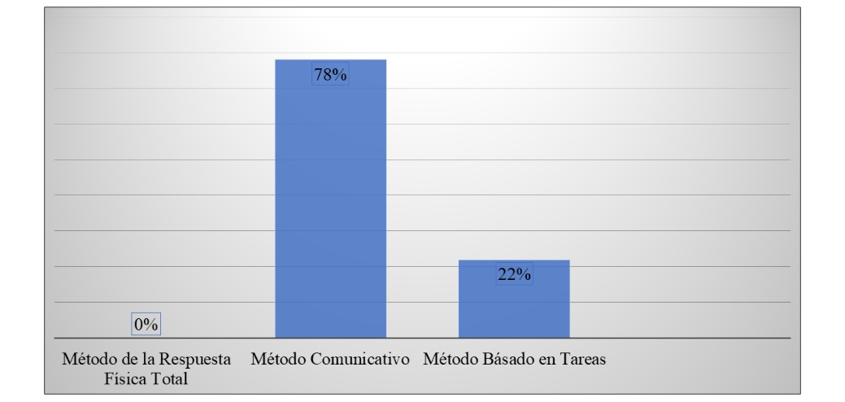
Fuente: Elaboración propia
Los estudiantes fueron evaluados a través de una rúbrica y un cuestionario de preguntas basados en el MCERL. Estos instrumentos permitieron medir el nivel de las cuatro destrezas de los estudiantes e identificar la efectividad del método comunicativo. En la producción oral, crearon una historia en pasado y la contaron a la clase.

Se identificó mayor dificultad en manejar adecuadamente la historia e interactuar con las demás personas usando el idioma inglés. Esto también se refleja en las calificaciones, donde las más bajas oscilan entre 6.6 y 7.0 de 10 (véase figura 2).
Figura 2. Calificaciones obtenidas en la destreza de hablar
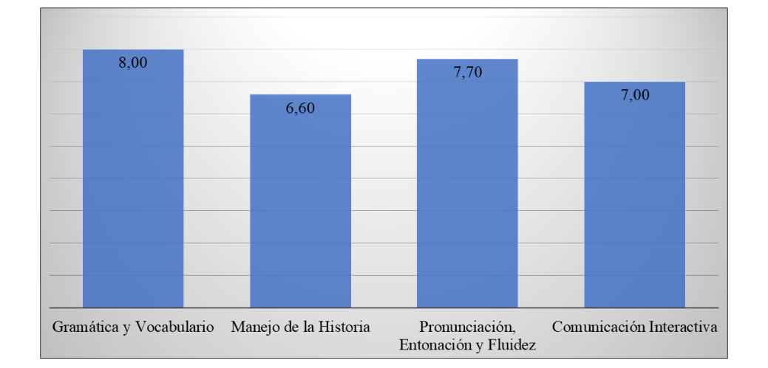
Fuente: Elaboración propia

Los resultados obtenidos en la prueba estandarizada permitieron identificar que los estudiantes presentaron dificultades en la lectura, con una calificación promedio de 5.45, y en la escritura, 7.0 de 10 , como se evidencia en la figura 3.

Figura 3. Calificaciones de gramática, vocabulario, lectura, escucha y escritura
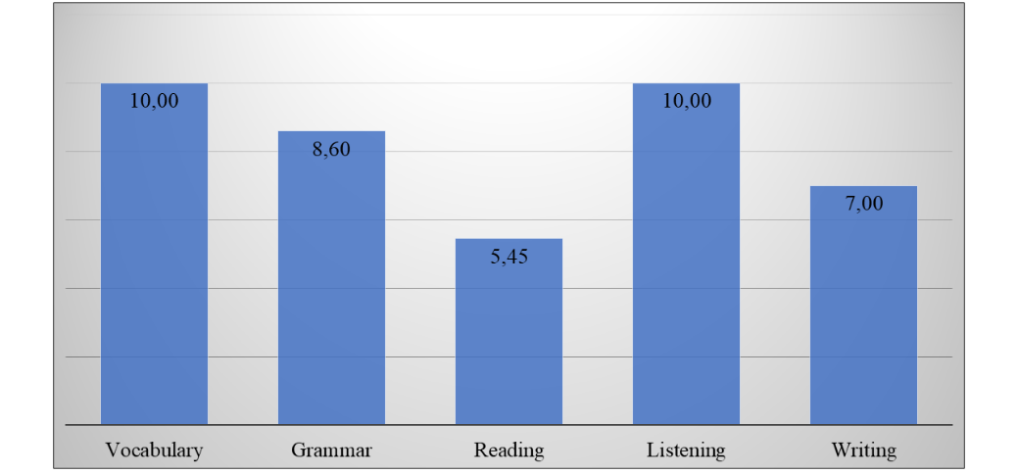
Fuente: Elaboración propia

Implementación de la metodología CLIL para la enseñanza efectiva del idioma inglés a través de las asignaturas de Música y Literatura
Para la aplicación de esta metodología dentro del centro de inglés ya especificado, se desarrolló un módulo de cinco sesiones, en las cuales se trabajó el mismo tema gramatical que se enseñó a los estudiantes a través del método comunicativo.

Tabla 2. Módulo CLIL
Objective: To implement CLIL Methodology for the effective teaching of the English Language through Music and Literature.
Simple Past Tense Through CLIL: Music and Literature
Introduction | Previous knowledge | Project a video of the life before Jesus Christ and after Him.
 | Students’ Expectations | Ask the students about what they want to learn about the story.  Complete the KWL chart.
 | Learning map | Show to the class the mind map of the contents they’ll learn.
 | Introducción | Play a video about the Biblical story of Esther.
Searching | Total physical response | Show students flashcards of the characters of the story and ask them to identify them by saying their names.  Students have to make gestures of the characters and the rest of the class has to guess who they are.
 | Word definition | Show to the class the pictures of the story and ask them to mention one adjective by each one.  Ask students to say completed phrases of the characters using “was, were” or “used to”.
 | Sequencing | Students have to order chronologically the scenes according to the story and explain them.
 | Consolidation and self-stimulation | Students have to read the story and answer the true and false questions.
Consolidation | Spelling | Ask students to say a value that they identified in the story.  Write the values on the zoom whiteboard and ask students to spell them. The student who spells the words faster is the winner.
 | Classifying information | Students have to elaborate a creative graphic organizer in which they classify the information that they have learned.
 | Working in groups | Distribute students in pairs and make them create a complete and creative diagram about their knowledge of the topic.
 | Filling the text | Students have to complete the test with the correct grammar structures and appropriate vocabulary.
Creation | Individual work | Students have to elaborate a digital mini-book in which they summarize the story and expose them.
 | Games and reinforcement activities | After the expositions, students have to listen to a song about the story of Esther and after that underline in the written story the phrases that they heard. When they finish the activity, they will see the lyrics of the song and compare their answers. Finally, students have to sing the song.
 | Presentations | Without using any supportive material, students have to tell the story emphasizing a particular character in front of the class, making use of grammar correctly, and applying a good vocabulary, fluency, intonation and pronunciation.
 | Content test | Students have to take the test about the content of the subjects and the language.
 | Standardized evaluation | Students have to take the Cambridge based test adapted to the topic.
 | Self-evaluation and conversation | Finally, the teacher will establish a conversation about the topics, students must be able to use the target language correctly in order to maintain the conversation.  Students will be evaluated through a rubric based on the Common European Framework Reference for Languages.
Fuente: Elaboración propia con base en Cano (2013)

Evaluar los resultados que se obtienen a partir de la ejecución de la metodología CLIL para su implementación permanente en el centro de inglés
Una vez culminadas las actividades desarrolladas a través la metodología CLIL, se evaluaron los resultados obtenidos en cada una de las destrezas del idioma. Los contenidos propios de las asignaturas integradas (Música y Literatura) permitieron fortalecer la práctica que se les dificultó con el método comunicativo: el manejo adecuado de la historia y la interacción con las demás personas, lo cual se reflejó en sus calificaciones: de 6.6 a 8.0 y de 7.0 a 8.0, respectivamente. Esto se evidencia en la figura 4.

Figura 4. Calificaciones obtenidas en la destreza de hablar
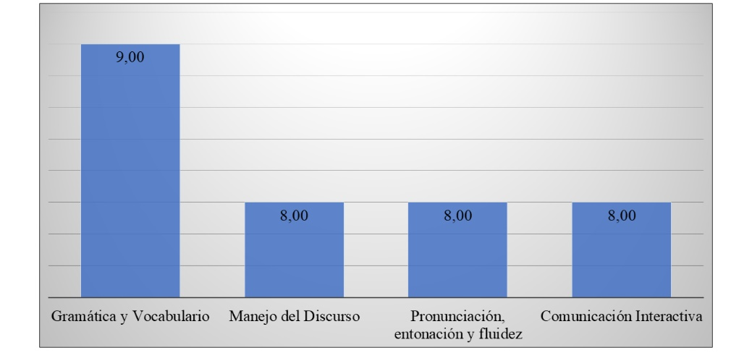
Fuente: Elaboración propia
Para evaluar las destrezas en los rubros reading, listening, writing, además de grammar y vocabulary, se adaptó la prueba estandarizada utilizada en el método comunicativo a los contenidos desarrollados a través de la metodología CLIL. Los resultados evidenciaron que los estudiantes superaron las dificultades en las destrezas de lectura, donde aumentaron sus calificaciones de 5.4 a 7.3, y de escritura de 7.0 a 10 en sus calificaciones, como lo muestra la figura 5.

Figura 5. Calificaciones de gramática, vocabulario, lectura, escucha y escritura
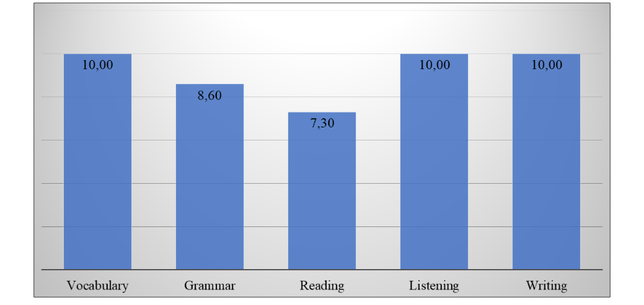
Fuente: Elaboración propia
La efectividad de la aplicación de la metodología CLIL fue evaluada a través de una prueba de contenidos basados en las asignaturas de Música y Literatura. La prueba constó de ocho preguntas referentes a la historia de Ester, a las cuales todos los estudiantes respondieron correctamente, esto es, obtuvieron una calificación general de 10 de 10, lo que demuestra que adquirieron conocimientos adicionales a las destrezas del inglés.

Figura 6. Prueba de contenidos literarios y musicales
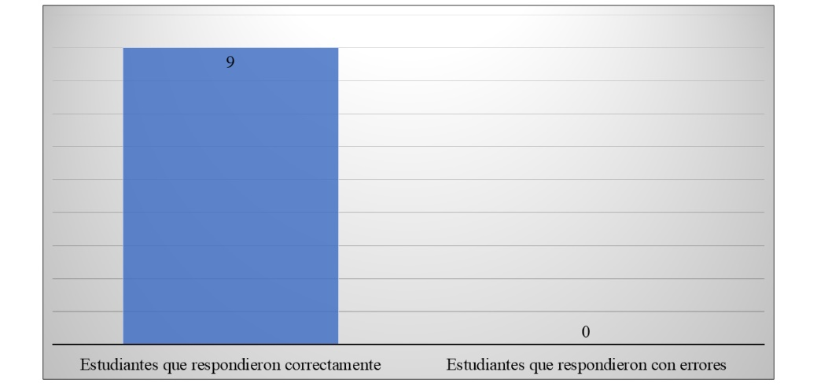
Fuente: Elaboración propia

Discusión
El método comunicativo tradicionalmente aplicado en el proceso de enseñanza-aprendizaje del idioma inglés en la Jordan Language School permite que los estudiantes desarrollen una base sólida de gramática y vocabulario en su destreza de speaking, aunado a contribuciones relevantes: características fonológicas de las palabras e interacción con muy poca ayuda y apoyo del docente. La destreza de percepción oral, listening, presenta resultados favorables, ya que los estudiantes entienden canciones, diálogos y vídeos interpretados por nativos de la lengua inglesa comprendiendo el contenido, mensaje y enseñanza de estos.
Sin embargo, en la destreza de producción escrita, writing, los estudiantes completan la asignación con una forma limitada del idioma, usando frases repetitivas, y con poca coherencia entre las ideas. En su percepción escrita, reading, no comprenden en su totalidad el mensaje del texto, muestran poco análisis en la asociación de conceptos y definiciones, lo cual demuestra que el método comunicativo hace mayor énfasis en las destrezas orales al buscar que los estudiantes se expresen fluidamente en diferentes situaciones y al enfocarse en ayudarlos a adquirir estructuras gramaticales precisas, pero resta importancia a la lectura y escritura, que son destrezas necesarias para el buen dominio del idioma.
Mediante la implementación y aplicación de la metodología CLIL, los estudiantes desarrollan actividades que fortalecen sus cuatro habilidades del idioma. Durante las presentaciones individuales y grupales, demuestran un buen manejo del idioma: la gramática, vocabulario, pronunciación, entonación, fluidez y comunicación interactiva se muestran de manera natural a través de diálogos, juegos de roles, exposiciones, y presentaciones. En la comprensión auditiva, perciben una amplia gama de contenidos orales y entienden situaciones de la vida real relatadas en tiempo pasado. Son capaces de comprender expresiones concretas y mensajes de un texto literario e identificar elementos clave como personajes, características, escenarios. De la misma manera, producen textos con estructuras gramaticales e ideas bien organizadas, con énfasis en las ideas principales y manteniendo coherencia en sus puntos de vista.
La metodología CLIL presenta resultados simultáneos tanto en el idioma como en las asignaturas integradas, ya que si bien resulta esencial el desarrollo de las cuatro destrezas básicas: escuchar, hablar, leer y escribir, con CLIL los estudiantes también aprenden música y redacción literaria en inglés, por cuanto el idioma es utilizado como puente para la unión de contenidos y destrezas para su uso en diferentes contextos y situaciones reales, gracias al diseño de actividades que los motiva a usar el segundo idioma para construir nuevos conocimientos. En primera instancia, reciben información de las dos asignaturas integradas y la conectan con el idioma y con sus habilidades para desarrollar las actividades propuestas por el docente: crear canciones, poesías musicales, cambiar letras y melodías, analizar textos, parafrasear historias, actuar en dramas, lecturas compartidas, dar opiniones, redactar sus propias producciones escritas y compartirlas con la clase usando el inglés.
Esta secuencia de tareas les permite retener sus aprendizajes a largo plazo y de manera significativa, por cuanto se hace énfasis en la repetición del contenido central de la clase a través de las distintas actividades que requieren la participación activa de todos los estudiantes, quienes son el centro del proceso de enseñanza-aprendizaje. De esta manera, se corroboran los estudios realizados por Castro (2014) y Abascal (2016) en España y Colombia, respectivamente, y se consolida la evidencia respecto la efectividad de CLIL en el desenvolvimiento de los estudiantes. Los alumnos usan el inglés en diferentes contextos, tal y como conversaciones reales y exposiciones magistrales; asimismo, entienden las variedades lingüísticas del idioma identificando acentos y expresiones típicas de los distintos hablantes nativos; además, producen composiciones académicas de forma escrita siguiendo las normas y estructuras determinadas por el MCERL. Estos resultados dirigen a recomendar la aplicación permanente CLIL en la Jordan Language School como metodología integral de gran impacto académico que no limita la enseñanza a un proceso sistemático, más bien brinda un espacio de construcción que se adapta a los diferentes estilos de aprendizaje de los estudiantes.
Conclusiones
La aplicación de CLIL como metodología de enseñanza-aprendizaje del inglés a través de las asignaturas Música y Literatura propicia un ambiente bilingüe integral donde los estudiantes aprenden inglés a través de diferentes asignaturas escolares no lingüísticas y se promueve un aprendizaje efectivo de manera natural e innovadora. En este sentido, la enseñanza del inglés se enfrenta al reto de realizar un radical cambio metodológico que abarca muchas prácticas y donde el idioma y los contenidos tienen el mismo grado de protagonismo.
El método comunicativo enfatiza el conocimiento gramatical y de vocabulario para alcanzar su único objetivo, que es la producción oral, por tanto, los estudiantes poseen una mayor implicación participativa en el uso oral del idioma y dejan la producción escrita sin intervención en el avance de las destrezas. De esta manera, CLIL podría considerarse como una metodología que propone un espacio para que las instituciones educativas, centros y escuelas de inglés puedan implementar una serie de mecanismos adicionales al currículo que facilitan el desarrollo de las capacidades lingüísticas orales y escritas con un efecto perdurable en los estudiantes, y así cambiar el enfoque de estudiar un idioma para aprenderlo por usar el inglés para adquirirlo.
La efectividad de la metodología CLIL no radica en realizar un estudio del idioma donde la gramática, morfología, sintaxis y otras áreas ocupan el centro de la clase, sino en su objetivo principal: que los estudiantes usen el idioma para aprender aquellos conocimientos no lingüísticos, y lograr de esta manera alcanzar un nivel estándar del idioma que les permita solucionar problemas de la vida cotidiana. Al combinar diferentes asignaturas escolares, CLIL facilita la transferencia de información y habilidades entre todas las áreas y hace que el estudiante se sienta dueño de su propio aprendizaje del idioma. Finalmente, CLIL brinda una identidad innovadora para todas las instituciones, la cual se adapta a las necesidades y demandas del siglo XXI.

Futuras líneas de investigación
La presente investigación es de gran impacto para futuros estudios dentro y fuera del país, ya que presenta resultados favorables ante la implementación de una nueva metodología que puede ser aplicada en niños, jóvenes y adultos de todas las instituciones y centros educativos en distintas áreas adicionales a la música y literatura, tales como las ciencias naturales, estudios sociales y matemática, entre otras.

Agradecimientos
A Jesucristo, mi Dios, porque en todo tiempo Él ha sido bondadoso y Su gran amor me ha permitido alcanzar esta meta; nada sería posible sin Su protección, fortaleza, provisión y sabiduría. Todo proviene de Él, por Él y para Él, ¡a Dios sea la gloria!
A Enrique Barberán y Ángela Álvarez, quienes son el reflejo del amor de Dios por mí, gracias a ellos por ser mis ángeles en la Tierra y mis compañeros de sueños. Ambos han estado siempre junto a mí, guiándome, apoyándome e impulsándome a esforzarme y ser mejor cada día.
A la Pontificia Universidad Católica del Ecuador Sede Santo Domingo, por buscar la excelencia en educación superior y abrir sus puertas para mi formación profesional.
A los estudiantes y padres de familia de la Jordan Language School, gracias por confiar y creer en mí. Ustedes me motivan a prepararme continuamente, actualizarme, innovar y entregar lo mejor de mí.
A todo el personal docente de la Unidad Educativa Palmar del Bimbe por su respaldo y apoyo durante este año de estudio, gracias por su compromiso por mejorar la calidad educativa de nuestra institución.
¡Que Dios llame y guarde sus vidas y prospere sus caminos!

Referencias
Abascal, L. (2016). El uso de la literatura en lengua inglesa en el aula de inglés en educación primaria. (trabajo de fin de máster). Universidad de Cantabria, Santander. Recuperado de https://repositorio.unican.es/xmlui/handle/10902/10872.
Cano, W. (2013). Manual CLIL para Centros Bilingües. Logroño, España: Universidad Internacional de la Rioja.
Castro, M. (2014). El uso de la música para la enseñanza del inglés. El Lipdub. (trabajo de fin de grado). Universidad de Valladolid, Soria. Recuperado de https://uvadoc.uva.es/handle/10324/8415
Constitución de la República del Ecuador. (2008). Ciudad Alfaro, Ecuador: Asamblea Constituyente.
Coyle, D., Hood, P. and Marsh (2010). CLIL. Content and Language Integrated Learning. Cambridge, United Kingdom: Cambridge University Press.
Education First. (2019). Informe sobre el nivel de inglés de los hablantes no nativos. Recuperado de https://www.ef.com.ec/epi/regions/latin-america/ecuador/.
Frigols, M. J. (2011). The European Framework for CLIL Teacher Education. Language Teaching, 44(3), 401-402. Retrieved from https://www.researchgate.net/publication/231759242_The_European_Framework_for_CLIL_Teacher_Education.
Lara, F. y de la Herrán, A. (2016). Reflexiones sobre la educación del Sumak Kawsay en Ecuador. Revista Araucaria, 18 (36), 41-58. Recuperado de https://institucional.us.es/revistas/Araucaria/A%C3%B1o%2020%20N%C2%BA%2036%202016/1.3.%20Lara%20Lara.pdf.
Ley Orgánica de Educación Intercultural. (2011). Quito, Ecuador: Asamblea Constituyente.
Ministerio de Educación. (2014). Acuerdo 0052-14. Quito, Ecuador: Ministerio de Educación.
Nunan, D. (2003). The impact of English as a global language on educational policies and
practices in the Asia-Pacific region. International CLIL Research Journal, 1(2), 4-15. Retrieved from http://www.icrj.eu/12/article1.html.
Hernández, R., Fernández, C. y Baptista, L. (2003). Metodología de la investigación (5.ª ed.). Ciudad de México, México: McGraw-Hill. Recuperado de http://www.pucesi.edu.ec/webs/wp-content/uploads/2018/03/Hern%C3%A1ndez-Sampieri-R.-Fern%C3%A1ndez-Collado-C.-y-Baptista-Lucio-P.-2003.-Metodolog%C3%ADa-de-la-investigaci%C3%B3n.-M%C3%A9xico-McGraw-Hill-PDF.-Descarga-en-l%C3%ADnea.pdf.
Rol de Contribución | Autor (es)
Conceptualización | Principal: Génesis Gabriela Barberán Álvarez. IGUAL: Ana Verónica Reza Segovia
Metodología | Principal: Génesis Gabriela Barberán Álvarez. IGUAL: Ana Verónica Reza Segovia
Software | Principal: Génesis Gabriela Barberán Álvarez. IGUAL: Ana Verónica Reza Segovia
Validación | Principal: Génesis Gabriela Barberán Álvarez. IGUAL: Ana Verónica Reza Segovia
Análisis Formal | Principal: Génesis Gabriela Barberán Álvarez. IGUAL: Ana Verónica Reza Segovia
Investigación | Principal: Génesis Gabriela Barberán Álvarez. IGUAL: Ana Verónica Reza Segovia
Recursos | Principal: Génesis Gabriela Barberán Álvarez. IGUAL: Ana Verónica Reza Segovia
Curación de datos | Principal: Génesis Gabriela Barberán Álvarez. IGUAL: Ana Verónica Reza Segovia
Escritura - Preparación del borrador original | Principal: Génesis Gabriela Barberán Álvarez. IGUAL: Ana Verónica Reza Segovia
Escritura - Revisión y edición | Principal: Génesis Gabriela Barberán Álvarez. IGUAL: Ana Verónica Reza Segovia
Visualización | Principal: Génesis Gabriela Barberán Álvarez. IGUAL: Ana Verónica Reza Segovia
Supervisión | Principal: Génesis Gabriela Barberán Álvarez. IGUAL: Ana Verónica Reza Segovia
Administración de Proyectos | Principal: Génesis Gabriela Barberán Álvarez. IGUAL: Ana Verónica Reza Segovia
Adquisición de fondos | Principal: Génesis Gabriela Barberán Álvarez. IGUAL: Ana Verónica Reza Segovia

